
藻類養殖情報（令和8年2月号）
令和8年２月10日発行
（地独）大阪府立環境農林水産総合研究所
水産技術センター
〇漁場環境
・気温（谷川）：1月上旬は平年並みでしたが、1月中旬には暖かな日が続き平年より1.2℃程度高めになり、下旬には一転して寒い日が続き1.2℃程度低めに推移しました。
・水温（谷川）：1月上旬は概ね平年並みでしたが、1月中旬にかけては平年より0.5℃程度高めになり、下旬には一転して0.7℃程度低めになりました。
下記の水産技術センターホームページで谷川地先の水温情報を毎日更新し、1週間先までの水温の推移を予測しておりますのでご利用下さい。URL：https://www.knsk-osaka.jp/suisan/gijutsu/suion/index.html

旬別気温・水温の推移（谷川地先9時）（平年値はH27～R6年度の平均）

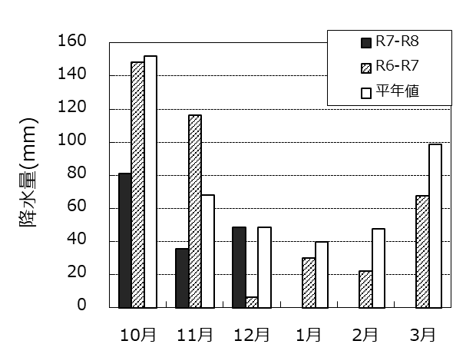
・降水量（谷川）：12月下旬にまとまった降水があった以降、1月末まで全く降水の無い日が続き、ゼロとなりました。平年を大きく下回っています。

・今後の気温降水量予測（気象庁季節予報）

2月7日～3月6日の予報期間中について、向こう１か月程度は低気圧の影響を受けにくいため、降水量の少ない状態が続き、平年より晴れの日が多いと予報されています。また、気温はほぼ平年並みですが、2月中旬には高くなる確率が高いとされています。
降水量（谷川地先）
（平均値はH27～R6年度の平均）
URL： https://www.jma.go.jp/bosai/season/

〇漁場水質調査結果（2月2日採水）
 | ワカメ | ノリ
リン（μmol/l） | 0.1 | 0.5
窒素（μmol/l） | 2 | 10
・塩分：塩分は31.34～32.76でした。
・リン：各地区のリン濃度は0.43～2.72 μmol/lでした。
ワカメ養殖：いずれの地区においても十分な濃度があります。
ノリ養殖：西鳥取地区ではノリの色落ち警戒濃度を下回りました。
・窒素：各地区の窒素濃度は2.87～16.06 μmol/lでした。
藻類色落ち警戒栄養塩濃度
（この数値を下回ると色落ちの可能性あり）
ワカメ養殖：いずれの地区においても十分な濃度となっています。
ノリ養殖：西鳥取地区ではノリの色落ち警戒濃度を下回りました。

※青字はノリの色落ち警戒濃度以下、赤字はワカメの色落ち警戒濃度以下
漁場 | 田尻 | 岡田浦 | 尾崎^{＊1} | 西鳥取^{＊1} | 下荘 | 淡輪^{＊2} | 谷川
塩分（psu） | 31.79 | 32.24 | 31.34 | 32.57 | 32.44 | 32.55 | 32.76
リン（μmol/l） | 0.75 | 0.52 | 2.72 | 0.43 | 0.43 | 0.55 | 0.49
窒素（μmol/l） | 13.13 | 7.65 | 16.06 | 3.09 | 3.16 | 4.48 | 2.87
＊1尾崎・西鳥取地区にノリ漁場があります
＊2淡輪地区は海洋センター前で採水しています

〇赤潮発生状況

現在、大阪湾内に赤潮の発生は確認されていません。また、養殖場の周辺についても植物プランクトンの発生は確認されていません。最近の大阪湾内の赤潮発生状況については下記の水産技術センターホームページに掲載しておりますのでご参照下さい（冬季は2週間に1回更新）。
URL：https://www.knsk-osaka.jp/suisan/gijutsu/akashio/akashio/sokuho.html

〇養殖状況（2月２日）
ノリ： １月中には生長が鈍い時期もありましたが、２月に入り本格的に板海苔の生産が進められています。
ワカメ：やや生長が遅れている地区もありますが、70cm程度まで生長し、生わかめでの出荷が進められています。1月中旬以降、谷川地区でも本養殖が開始されました。

〇病害異常
ノリ：藻体の状態を確認し、天気予報に注意しながら摘採スケジュールを検討してください。
ワカメ： 降水量が無い状況が続き、河川からの栄養が供給されにくい状況が続いています。
※ノリ・ワカメの異常が疑われる際には、水産技術センターヘ葉体を持参して頂ければ、随時検査します。

